Alexander Ernst

Projektdokumentation Jetstream Skiservice WPF

Inhaltsverzeichnis

Ausgangslage 2

Anforderungen 2

Zeitplanung/PSP 3

Vorgehensweise 4

1. Informieren 4

1.1. Ausgangslage/Anforderungen 4

1.2. Informieren über WPF/Data, Command Binding 4

2. Planen 4

2.1. Features/Aufbau Planen 4

2.2. Zeitplanung und PSP 4

2.3. Wireframe Entwürfe 4

3. Entscheiden 6

3.1. Für Versionierungsplattform/Tools entscheiden 6

3.2. Für Wireframe/Design entscheiden 6

3.3. Features/Aufbau definieren 6

4. Realisieren 7

4.1. WPF Design erstellen 7

4.2. Data Binding/Command Binding integrieren 8

4.3. Logik erstellen 8

4.4. Zusatzfeatures erstellen 8

5. Kontrollieren 9

5.1. WPF Tool testen 9

6. Auswerten 9

6.1. Reflexion/Fazit zu Projekt 9

6.2. Dokumentation fertigstellen/Präsentation erstellen 9

# Ausgangslage

Die Firma Jetstream-Service hat neue Touchscreen-fähige Hardware angeschafft (Tablet, Surface) und stellt diese den Mitarbeitern in der Werkstatt und Administration für die Datenpflege der Skiservice Aufträge zur Verfügung. Die Mitarbeiter können damit standortgebunden in der Werkstatt oder bei der An- oder Rückgabe der Skier die Stammdaten eines Auftrages über handliche mobile Tablets oder Handys mutieren. Grösstmögliches Augenmerk wird dabei auf eine einfache, intuitive und aufgabenangemessene Bedienung gelegt. Die jeweils erforderliche Anzahl Mausklicks oder Tipp-Eingaben zur Datenpflege der Aufträge sind dabei entscheidende Bewertungsfaktoren. In der Werkstatt wird aus Sicherheitsgründen mit Handschuhen gearbeitet, auch dieser Punkt gilt es folglich bei der Gestaltung der Benutzeroberfläche zu berücksichtigen.

Die bereits existierende Datenbasis zur Onlineanmeldung und der Service-App soll bestehen bleiben und mit der neuen GUI-Lösung für die Tablet- bzw. Handy erweitert werden.

In der Hauptsaison sind bis zu 10 Mitarbeiter mit der Durchführung der Serverarbeiten beschäftigt. Diese sollen einen autorisierten passwortgeschützten Zugang zu den anstehenden Aufträgen erhalten und diese zur Abarbeitung übernehmen und ändern können.

# Anforderungen

Das Auftragsmanagement muss folgende Funktionen zur Verfügung stellen:

* Login mit Benutzername und Passwort
* Anstehende Serviceaufträge anzeigen (Listendarstellung)
* Filtern der Listeneinträge (Suche)
* Bestehende Serviceaufträge mutieren. Dazu stehen folgende Status zu Verfügung: «Offen», «In-Arbeit» und «Abgeschlossen».
* Aufträge löschen (ggf. bei Stornierung)

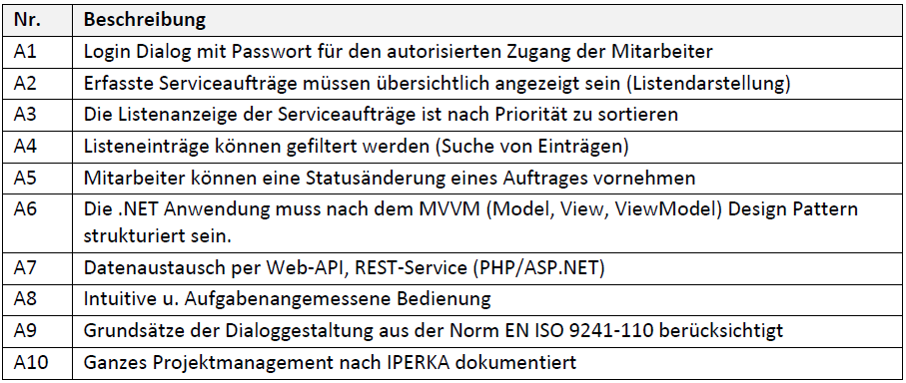

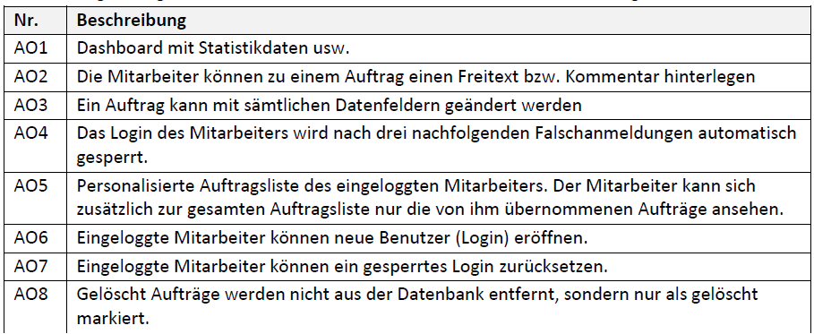

# Zeitplanung/PSP

Mit WBSTool erstellt

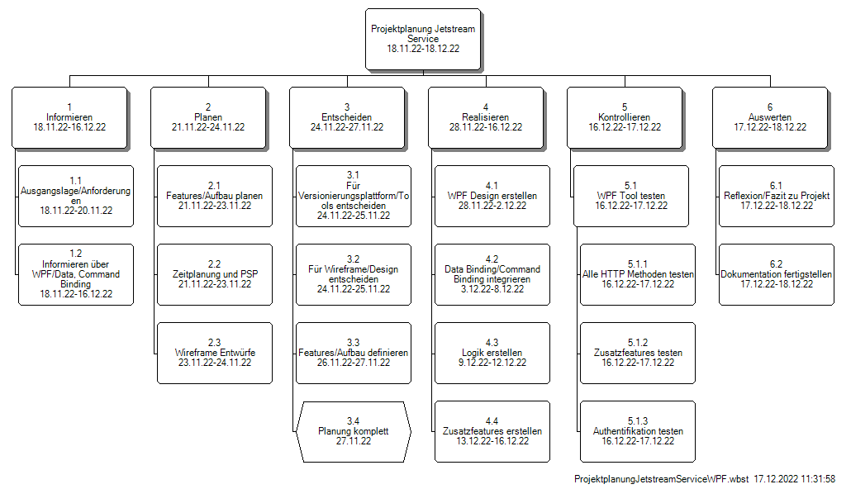

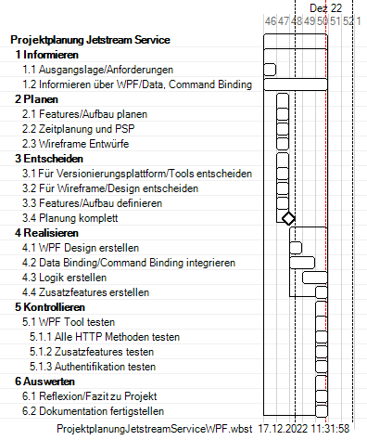

# Vorgehensweise

## Informieren

### Ausgangslage/Anforderungen

Als ersten Arbeitsschritt habe ich mich über die Anforderungen und die Ausgangslage dieses Projektes informiert. Hierzu habe ich die zur Verfügung gestellten Unterlagen verwendet.

Durch diese Recherche konnte ich die Anforderungen und das Grundkonzept der Applikation verstehen, und wusste ungefähr, was zu tun war.

### Informieren über WPF/Data, Command Binding

Als Nächstes habe ich mich über Technologien, die ich für dieses Projekt brauchen werde, informiert. Dies war aber auch ein laufender Prozess, dies heisst, dass ich mich in dem ganzen Laufe des Projektes weiter informieren/in das Themengebiet vertiefen musste.

Diese Recherche habe ich einerseits mit dem Unterrichtstoff durchgeführt. Andererseits habe ich aber auch mich im Internet weiter informiert.

## Planen

### Features/Aufbau Planen

Hier musste ich die Features und den Aufbau der Applikation planen, hier habe ich mich auch schon etwas mit der Benutzerfreundlichkeit und dem Design auseinandergesetzt.

### Zeitplanung und PSP

Als Letztes konnte ich eine Zeitplanung/ein PSP erstellen, da ich jetzt eine grobe Planung meines Projektes hatte.

### Wireframe Entwürfe

In diesem Schritt habe ich zwei Wireframe Entwürfe erstellt, um mich später zu entscheiden. Der erste Entwurf ist komplexer, hat aber auch gewisse Vorteile.

**Entwurf 1:**

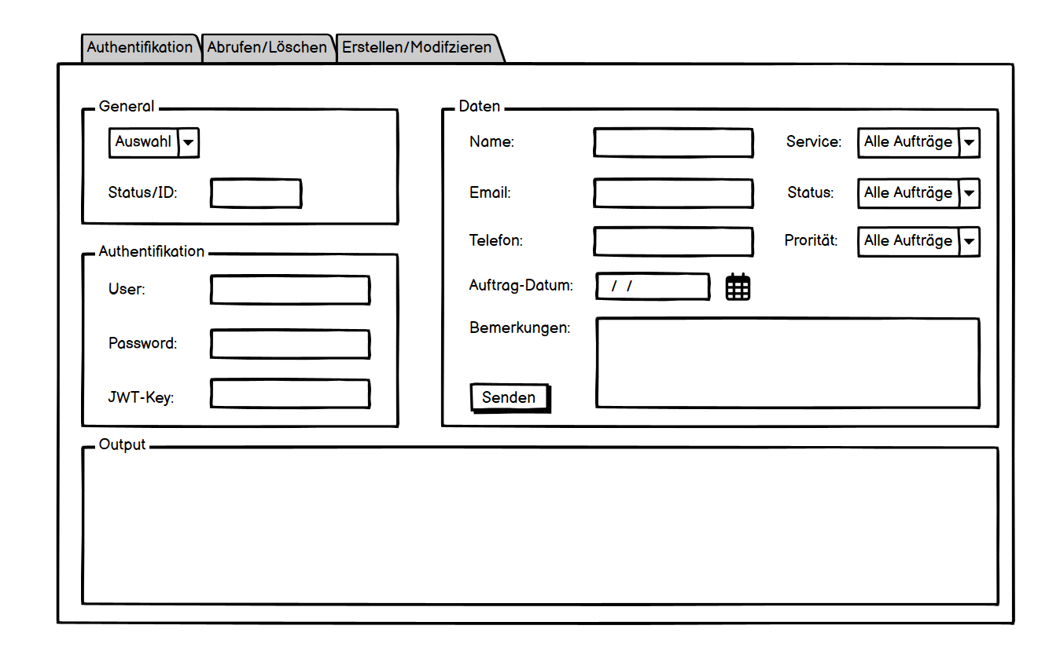

**Entwurf 2:**

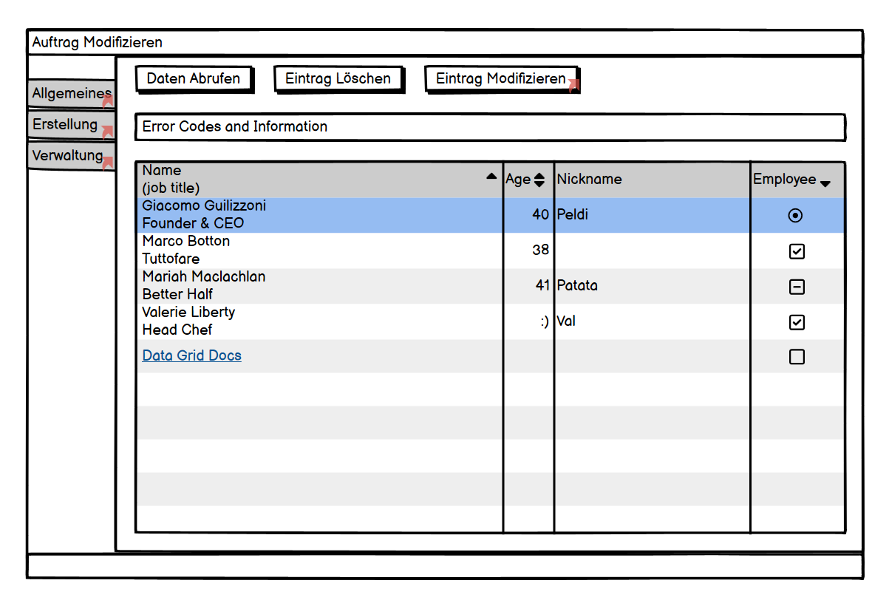

## Entscheiden

### Für Versionierungsplattform/Tools entscheiden

Hier musste ich mich entscheiden, welche Versionierungsplattform/andere Tools ich verwende. Für das Versionieren des Codes habe ich GitHub verwendet, und für das Schreiben des Codes habe ich den IDE Visual Studio verwendet.

GitHub: <https://github.com/alexanderternst/JetstreamServiceNETWPF>

### Für Wireframe/Design entscheiden

Hier habe ich mich für den zweiten Designentwurf entschieden, da dieser Benutzerfreundlicher ist und auch verständlicher ist.

Zusätzlich habe ich beim zweiten Designentwurf mehr Erweiterungsmöglichkeiten durch die Toolbar und kann z.B. auch eine Suche integrieren.

Zur Benutzerfreundlichkeit habe ich für jeden Button in der Toolbar auch noch einen Tooltip hinzugefügt.

### Features/Aufbau definieren

Hier habe ich mich entschieden, dass Projekt mit MVVM umzusetzen, dies heisst, dass ich Modelle, Views (Fenster) und ViewModels für die jeweiligen Fenster habe.

Die Models verwende ich für die API Requests und für das Datagrid, um die Daten zu zeigen.

Bei den Zusatzfeatures habe ich mich entschieden die Suche zu integrieren und eine Einstellung XML Datei zu integrieren, welche man mit einem Fenster in der Applikation modifizieren kann.

Zusätzlich habe ich eine Mehrsprachfähigkeit mit Resourcen Dateien eingebaut

## Realisieren

### WPF Design erstellen

Als Erstes habe ich das WPF Design erstellt, hier habe ich das Design erstellt, dazu habe ich Views (UserControl) mit ViewModels verwendet.

Hier habe ich eine Statusbar, Progress Bar, Toolbar und eine Suche hinzugefügt.

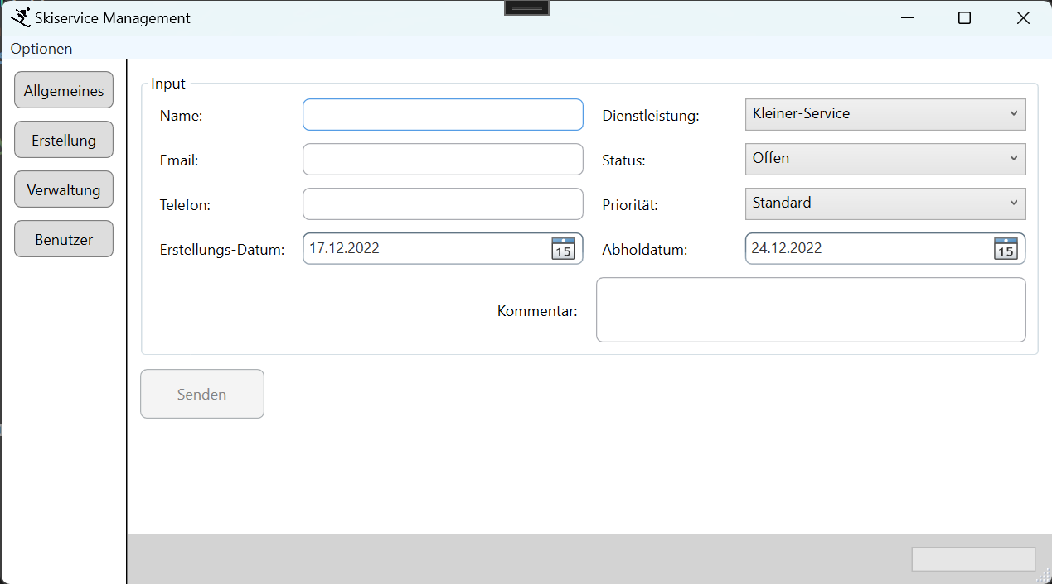

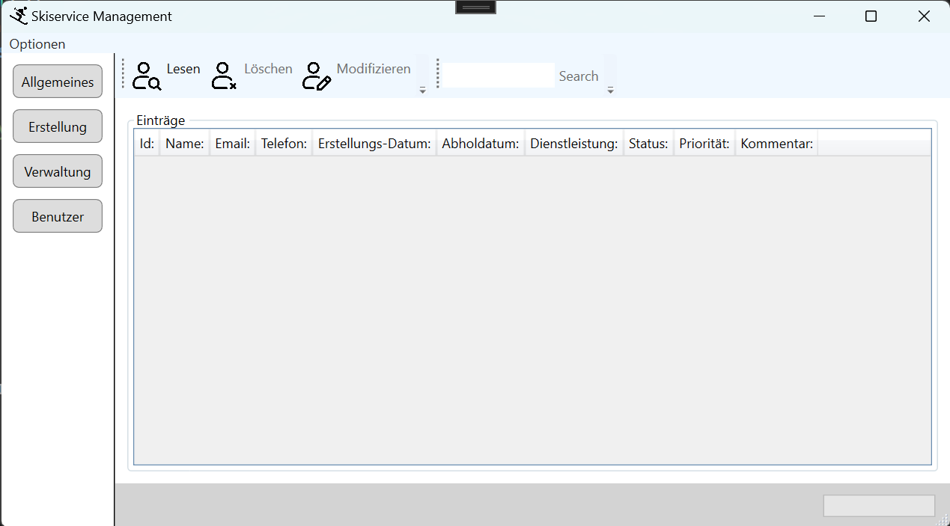

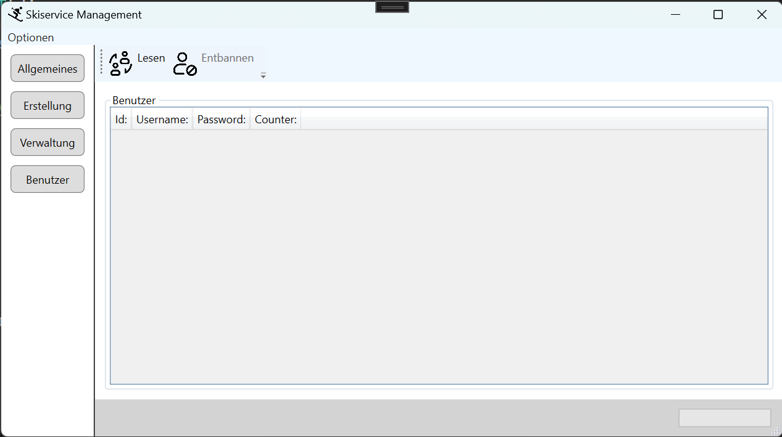

### Data Binding/Command Binding integrieren

In diesem Schritt habe ich das Data und das Command Binding integriert. Dies habe ich durch MVVM mit ViewModels getan, hierzu habe ich die RelayCommand Klasse verwendet.

Für das Data Binding verwende ich Models mit dem Interface INotifyPropertyChanged.

Für das Command Binding verwende ich hingegen die RelayCommand Klasse, und habe eine CanExecute Methode, welche überprüft, ob man diesen Command ausführen können soll und eine Execute Methode, in der die eigentliche Logik ausgeführt wird, wenn die CanExecute Methode dies erlaubt.

Dies hat den Vorteil, dass ich Knöpfe ausgrauen kann, wenn Textfelder z.B. leer sind

Als Nächstes habe ich dieses Data/Command Binding im XAML Code integriert, hierzu verwende ich DataContext für das Angeben des ViewModels, ItemSource für das Data Binding und die Command Property für das Command Binding.

### Logik erstellen

Als Nächstes habe ich die Logik in dem ViewModel erstellt, hier habe ich auch die HTTP Requests mit RestSharp erstellt.

Diese Logik ist nicht besonders kompliziert, das einzige spezielle ist, dass ich anstatt Listen meistens ObservableCollections verwende, da nur diese mit dem DataGrid funktionieren.

Die HTTP Requests habe ich mit RestSharp umgesetzt, da ich diese Technologie lernen wollte.

### Zusatzfeatures erstellen

Als Letztes habe ich die Zusatzfeatures entwickelt, dazu gehört die Suchfunktion, Einstellungsdatei und die Resourcen Dateien für die Mehrsprachfähigkeit.

Für die Suchfunktion habe ich den LINQ Where Befehl verwendet und das Resultat in eine Variable vom Typ IEnumerable gespeichert und diese dann in eine ObservableCollection konvertiert. Dies musste ich so durchsetzen, da man das Resultat eines Where Befehls nicht in einer ObservableCollection speichern kann.

Um die Einstellungsdatei zu erstellen, habe ich einfach eine .settings Datei mit ihrer zugehörigen XML Datei erstellt. Diese Datei kann man dann von dem C# Code abrufen oder schreiben.

Als Letztes habe ich noch die Mehrsprachfähigkeit integriert, dies habe ich über Resourcen Dateien (.resx) getan, die ausgewählte Sprache wird jeweils in der Settings Datei gespeichert und abgerufen und kann auch von dem Programm verändert werden.

Wichtig ist hier das die Resourcen in der resx Datei auf die Scope User gesetzt sind, denn nur so können wir Sie modifzieren.

## Kontrollieren

### WPF Tool testen

Um die WPF Applikation zu testen habe ich alle HTTP Methoden, Zusatzfeatures und auch die Authentifikation getestet.

Um die Benutzerfreundlichkleit zu testen bin ich das Programm nochmals durchgegangen und habe kontrolliert das alles verständlich ist und wenn nötig Tooltips vorhanden sind.

Zusätzlich habe ich auch kontrolliert, dass das Programm eine gute Fehlerbehandlung bietet, Resizable ist, nicht abstürzt und dass Knöpfe bei Invaliden Daten deaktiviert sind.

## Auswerten

### Reflexion/Fazit zu Projekt

Ich denke, ich habe die Hauptanforderungen dieses Projektes geschafft, da diese Applikation völlig funktionsfähig ist und auch alle Anforderungen erfüllt.

Ich habe durch dieses Projekt auch sehr viel über WPF, Data/Command Binding und C# gelernt, und konnte mein Wissen um einiges erweitern.

Was meiner Meinung in diesem Projekt nicht so gut lief, war das Design, ich brauchte viel mehr Zeit, um ein benutzerfreundliches Design zu entwickeln, als ich dachte, dies denke ich lernt man aber auch mit der Zeit.

Im Allgemeinen lief dieses Projekt aber schon sehr gut und ich habe viel Neues gelernt.

### Dokumentation fertigstellen/Präsentation erstellen

Als aller letzten Arbeitsschritt habe ich die Dokumentation nochmals überarbeitet.